菜菜的sxz需要大家的帮助才能完成“团队任务拆解”作业，具体需求如下（预计30min-60min即可完成）：

1. 请大家新建一些issue，也可以使用已有的自己创建的issue。

具体内容是自己实现任务的过程中所要做的事情，可以不太详细，但是要附带预估的时间（每一项不超过8h）。

比如某一位开发同学的可以是这个样子：（以下的时间和具体项都不具备参考性，因为我太菜）

(学习xxx …2h

修改登录界面 …1h

修改班级界面 …2h

编写xxx功能…8h

诸如此类…)

测试同学可能是这样子的：

（学习xxx…2h

熟悉xxx…1h

xxx正确性测试…4h

xxx鲁棒性测试…3h

诸如此类…）

其中PM的部分我已经完成，吴昊只需要新建自己开发拆解的issue。

每人的issue个数可能在5-10个之间，总时长可能在**10h-30h**之间（尽量不要少于8h，当然太多也会有些奇怪，我阅览其他组大概保持在10-25左右，开发相对多，测试相对少），这次每人的issue都不能共用：也就是拆分的每一项都只能用自己以前的或者自己新建的，每个issue应该是这个样子：

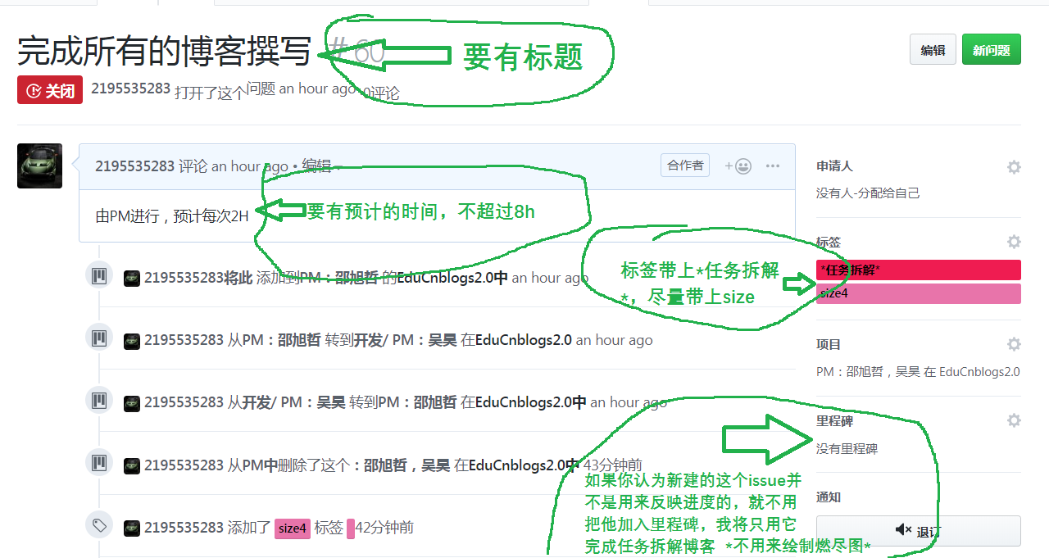

Size的大小可以估计为所需时间除2（比如觉得这个任务要花3h，标为size2，6h，size3）。

1. 完成后请告诉我拆分得到的issue，我会把大家任务拆解得到的issue再汇总。
2. 请尽量在今天下午4点之前，整理和编写博客还需要时间。

**谢谢大家的帮助！**